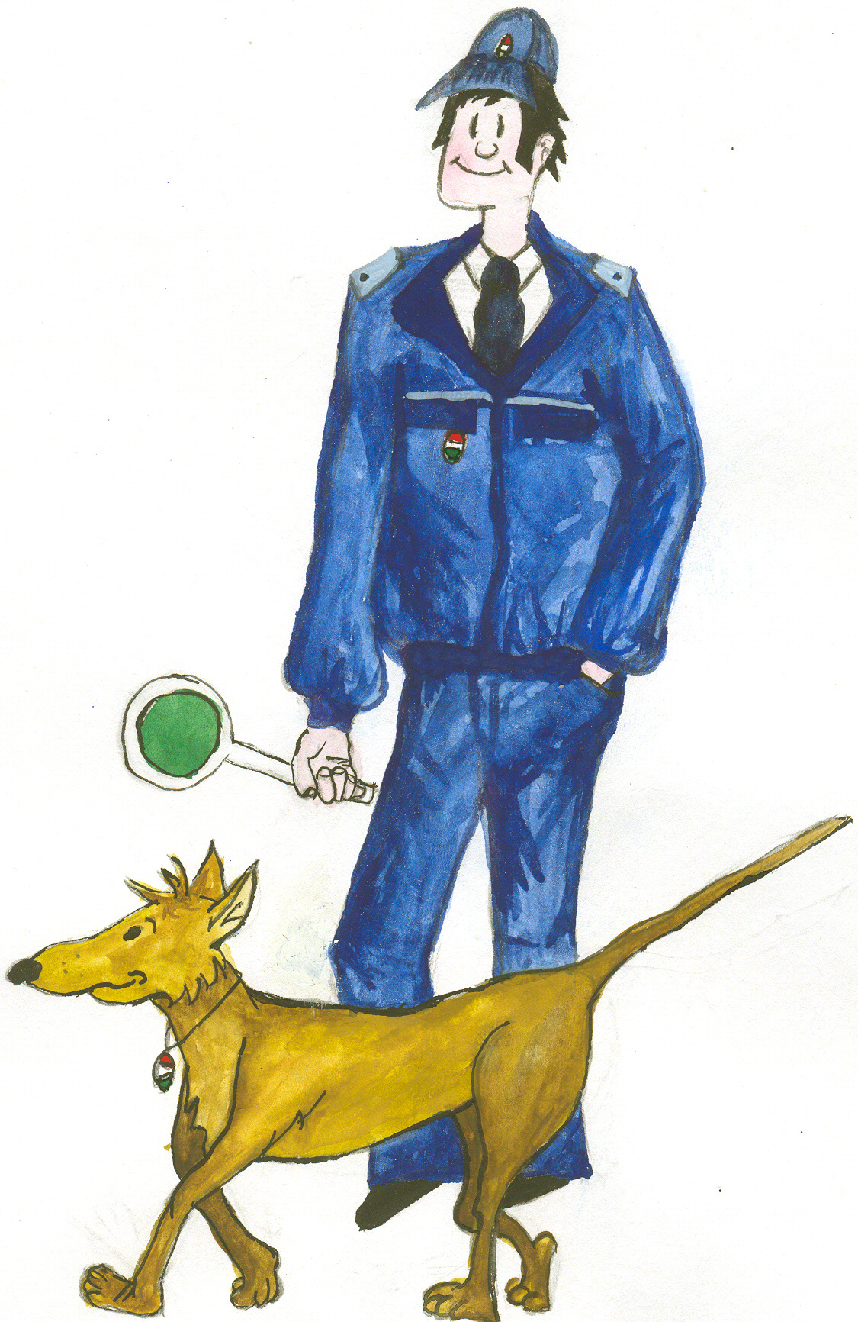

A nyugodt ünnepek érdekében!

Közelednek az ünnepek. Ebben az időszakban az emberek sok időt töltenek utazással, vásárlással, ajándékok után kutatva. A zsúfolt bevásárlóközpontokban, tömegközlekedési eszközökön könnyen bűncselekmény áldozatává válhatunk. A következőkben bemutatjuk az ünnepi időszakban leggyakrabban előforduló bűncselekményeket, és az áldozattá válás megelőzésének lehetőségeit.

Zseblopás:

A zsebtolvajok zsúfolt bevásárlóközpontokban, karácsonyi vásárokban, tömegközlekedési eszközökön, a figyelmet tülekedéssel elterelve próbálják elemelni a pénztárcákat és egyéb értékeket.

- Fokozottan figyeljen értékeire, főleg, ha forgalmas helyen tartózkodik, utazik.
- Ajánlott a válltáskáját maga előtt tartani.
- Ne tároljon okmányokat, értékeket ruházata vagy táskája külső zsebeiben!
- Ne tegye ugyanarra a helyre pénztárcáját, hitelkártyáját, okmányait, mobiltelefonját.
- Ne tartsa bankkártyája PIN kódját a kártya közelében.
- Bevásárlóközpontban történő vásárláskor ne hagyja táskáját a bevásárlókocsiban, azt minden esetben tartsa magánál!
- ATM automatánál történő pénzfelvételkor járjon el nagyon körültekintően. Lehetőség szerint válasszon forgalmas helyet. PIN kódját csak abban az esetben üsse be, ha nem áll Ön mögött senki. Ha megkapta a pénzt, pénztárcáját tegye azonnal a táskájába!
- Amennyiben iratok mellett lakáskulcsot is elvittek Öntől, sürgősen cseréltesse le otthon a zárat
- Ha bankkártyáját vitték el, mihamarabb tiltassa le!

Gépjármű feltörés:

Sokan hagynak értéket látható helyen az autóban. A parkolóban őrizetlenül hagyva akár másodpercek alatt feltörhetik a járművet, megszerezve értékeinket és jelentős kárt téve az autónkban.

- Ne hagyjon értéktárgyakat az autójában!
- Lehetőség szerint őrzött parkolóban hagyja az autóját, amíg vásárol.
- Minden esetben zárja be az ajtókat, húzza fel az ablakokat, ha elhagyja a gépjárművet.
- Az utastérben még üres táskát, ruhaneműt, élelmiszert se hagyjon!

Az ünnepek alatt a bevásárlóközpontok mellett a temetők közelében is megnő a forgalom, ezzel a gépjármű feltörések száma is. A temetőbe való látogatáskor is ügyeljen arra, hogy autója minden esetben zárva legyen, és semmilyen értéket ne hagyjon benne!

Trükkös lopások:

Karácsony közeledtével egyre gyakrabban találkozhatunk adománygyűjtőkkel az utcákon és lakókörnyezetünkben egyaránt. Azonban sok esetben az „adománygyűjtők” valamilyen nemes célra hivatkozva próbálják megszerezni a pénzünket saját maguk számára. A trükkös tolvajok célja, hogy lakásunkba bejutva, figyelmünket elterelve szerezzék meg pénzünket, értékeinket. Fontos tudni, hogy a valódi adománygyűjtő szervezetek soha nem kérnek készpénzt, minden esetben csekk befizetésével, vagy lehet őket támogatni.

- Soha ne adjon az adománygyűjtőknek készpénzt!
- Soha ne engedjen be idegent a lakásába, bármilyen indokra hivatkozik is
- Ajtónyitás előtt győződjön meg róla, hogy ki akar bejutni Önhöz
- Ne tartson otthon nagyobb készpénzt!
- Ha otthonában mégis nagyobb pénzösszeget tart, azt tegye biztonságos, mások által nem ismert helyre (pl. számkódos széfbe).

Lakásbetörés:

Sokan döntenek úgy, hogy az ünnepek alatt elutaznak valahova. Ez esetben kérjük, fogadják meg az alábbi tanácsainkat:

- Utazási szándékáról ne beszéljen idegenek előtt, a közösségi oldalakon ne tegye közhírré
- Pótkulcsot ne tartson elrejtve a bejárati ajtó közelében
- Szereltessen fel korszerű, több ponton záródó ajtót
- Kérjen meg valakit (rokon, szomszéd), aki távolléte alatt elmegy a lakásukra, körülnéz, felkapcsolja a villanyt, üríti a postaládát, azt a látszatot keltve, hogy a lakás nem lakatlan
- Elutazás előtt az ajtót, ablakokat gondosan zárja be
- Ne tartson otthonában nagyobb összegű készpénzt

Amennyiben bűncselekmény áldozatává válik, itt kérhet segítséget:

Rendőrség: 107, 112

Pirotechnikai anyagok használata:

Az év végének közeledtével lassan kezdődik az önfeledt szórakozás ideje. Azonban ez idő alatt sem szabad megfeledkeznünk a jogszabályi előírásokról.

- Tilos magánszemélyeknek petárdát birtokolni, illetve felhasználni
- Azokkal szemben, akik petárdát jogosulatlanul birtokolnak vagy felhasználnak, szabálysértési eljárás indul, és 50.000 Ft pénzbírsággal sújthatók
- A polgári célú pirotechnikai tevékenységekről szóló 173/2011. (VIII.24.) Kormányrendelet lehetővé teszi, hogy 14. életévét betöltött személy az 1. pirotechnikai osztályba sorolt terméket, 16. életévét betöltött személy a 2. pirotechnikai osztályba sorolt terméket megvásárolhassa és felhasználhassa. A 3. pirotechnikai osztályba sorolt terméket nagykorú, 18. életévét vásárolhatja meg dec. 28.-január 1. között, és csak december 31. 18.00 órától január 1. 6.00 óráig használhatja.
- A nagy hatóanyagú termékeket azonban ebben az időszakban is csak szakképzett pirotechnikus vásárolhatja meg felhasználási engedéllyel!

Kérjük, akinek szándékában áll az újév köszöntő hangulat fokozása érdekében tűzijátékot vásárolni, azt csak a törvényi előírásoknak megfelelően tegye!

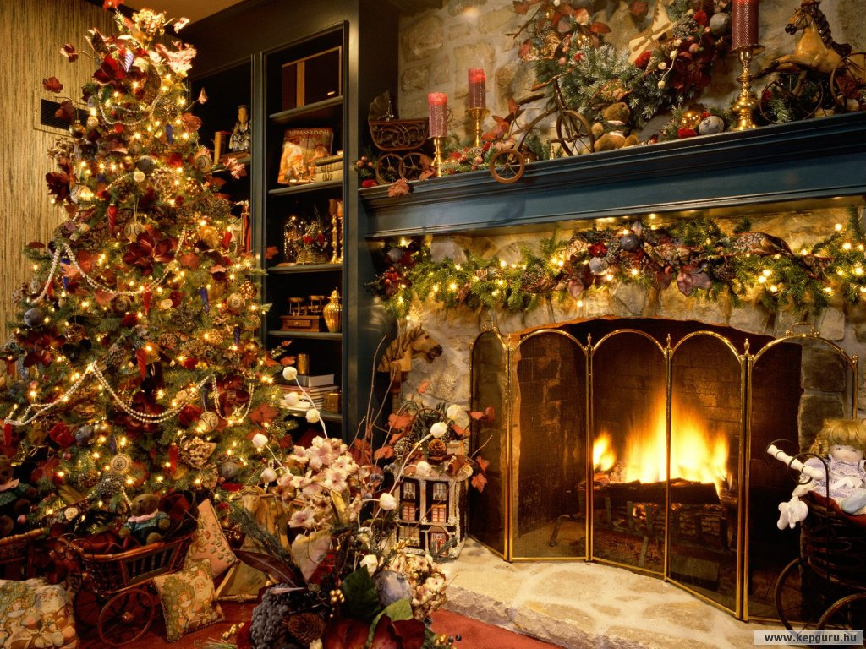

Nyugodt, békés ünnepeket kívánunk!

Komárom-Esztergom Megyei Rendőr-főkapitányság
Bűnügyi Osztály Bűnmegelőzési Alosztály

Melléklet a hírlevélhez a társasházak biztonsága érdekében

Karácsony előtt megszaporodik a csalások száma, előszeretettel próbálnak az elkövetők bejutni a társasházakba.

A társasházban élők biztonsága érdekében fogadják meg tanácsainkat:

- Soha ne engedjen be idegent, ha a kapucsengőn keresztül valamilyen indokkal (pl. házaló, ajándékot hozott, adományt gyűjt, a szomszédot keresi) be akar menni a házba!
- A valódi segélyszervezetek nem gyűjtenek készpénzt, ha adománygyűjtő készpénzt akar Öntől, csalóval áll szemben!
- Javasoljuk, hogy a kapucsengőn és a lakás bejárati ajtaján levő névtáblán csak a vezetéknév szerepeljen!

